МИНОБРНАУКИ РОССИИ

Федеральное государственное бюджетное образовательное учреждение высшего образования

НИЖЕГОРОДСКИЙ ГОСУДАРСТВЕННЫЙ ТЕХНИЧЕСКИЙ

УНИВЕРСИТЕТ им. Р.Е.АЛЕКСЕЕВА

Институт радиоэлектроники и информационных технологий

Кафедра информатики и систем управления

Отчёт

По лабораторной работе №2

по дисциплине

Сети и телекоммуникации

(наименование дисциплины)

РУКОВОДИТЕЛЬ: Гай В.Е.

СТУДЕНТ: Мащенков И.Д.

ГРУППА : 19-В-1

Работа защищена «___» ____________

С оценкой ________________________

Нижний Новгород 2021

Задание

1. Смоделировать сеть

2. Расставить IP адреса и маски (у роутеров на интерфейсах ip адреса – из начала диапазона)

3. Добавить маршруты для прохождения пакетов между всеми частями сети (ipforwarding)

4. сделать несколько маршрутов специфичных, показать, как это работает (удаляя и добавляя маршрут)

5.показать пример удаления маршрута с демонстрацией отсутствия ping

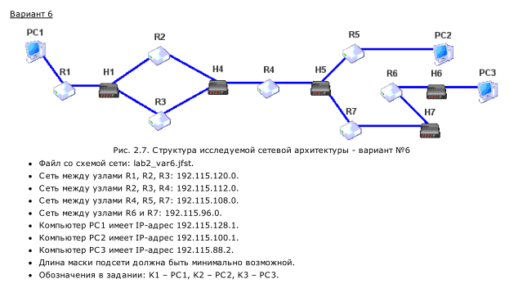

Схема сети:

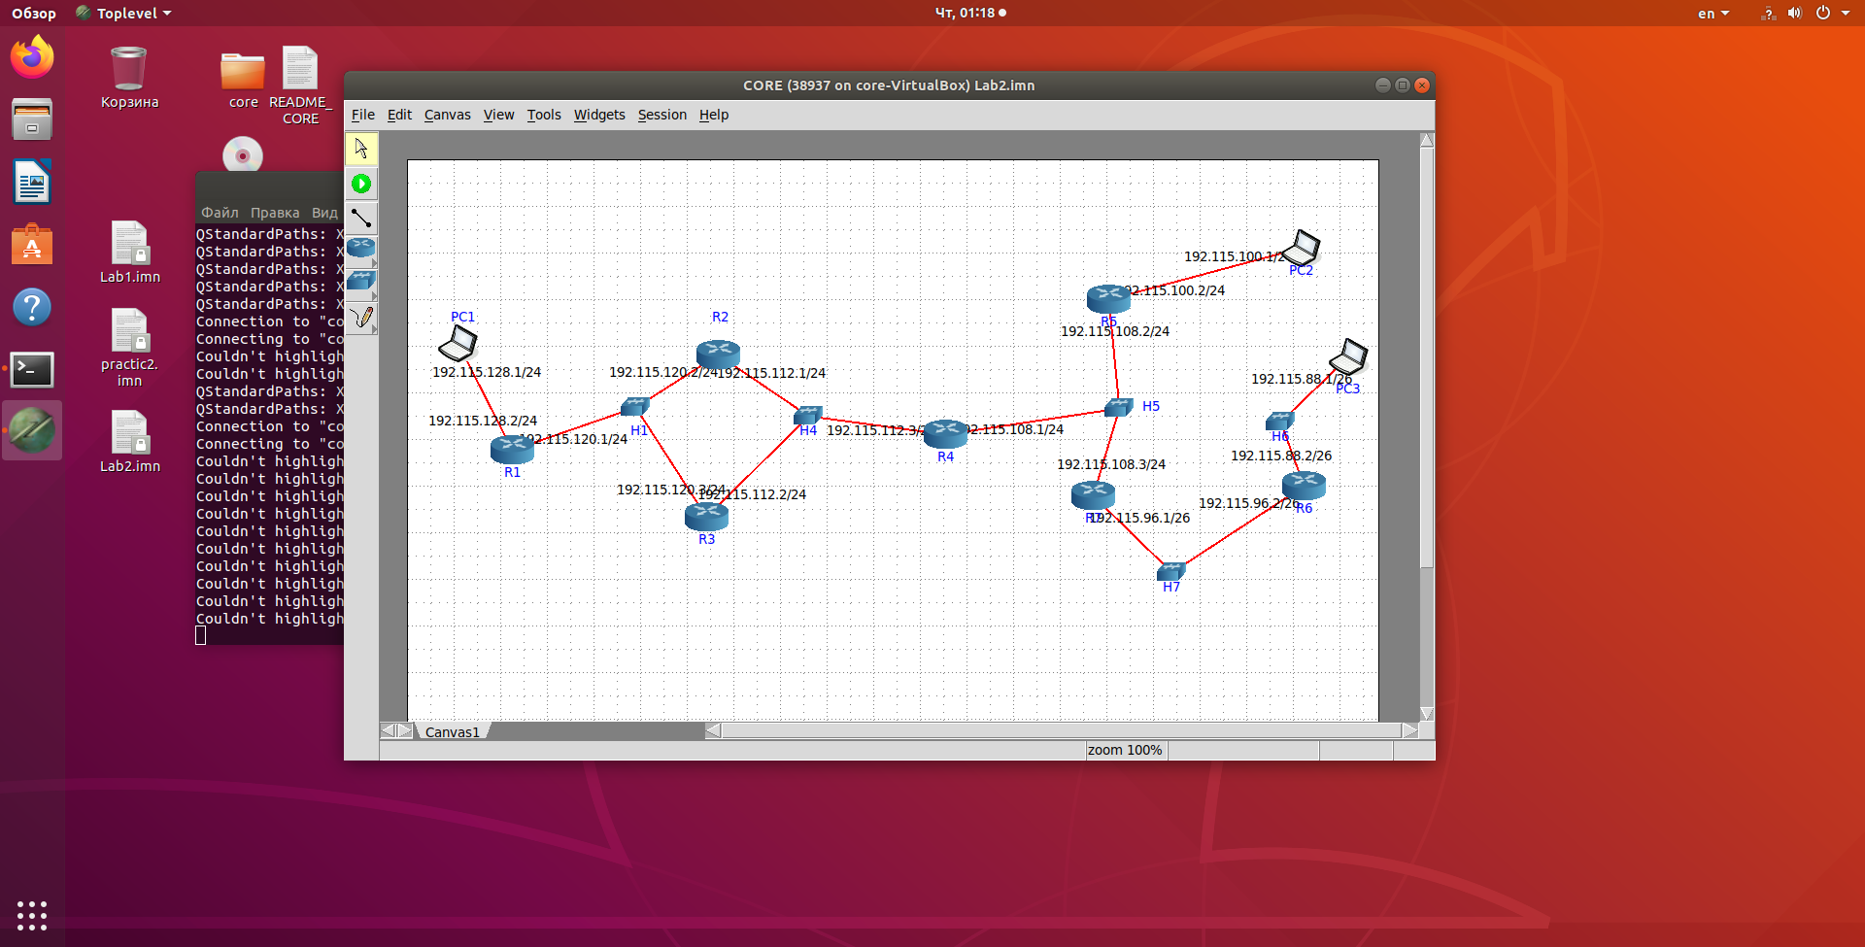

Конфигурация устройств сети:

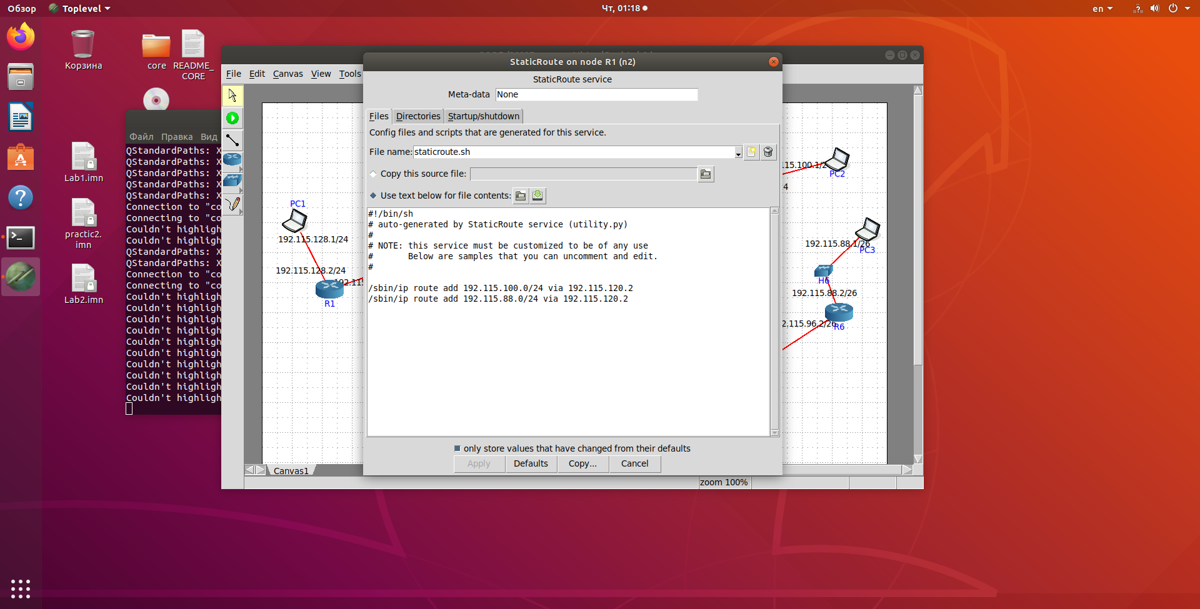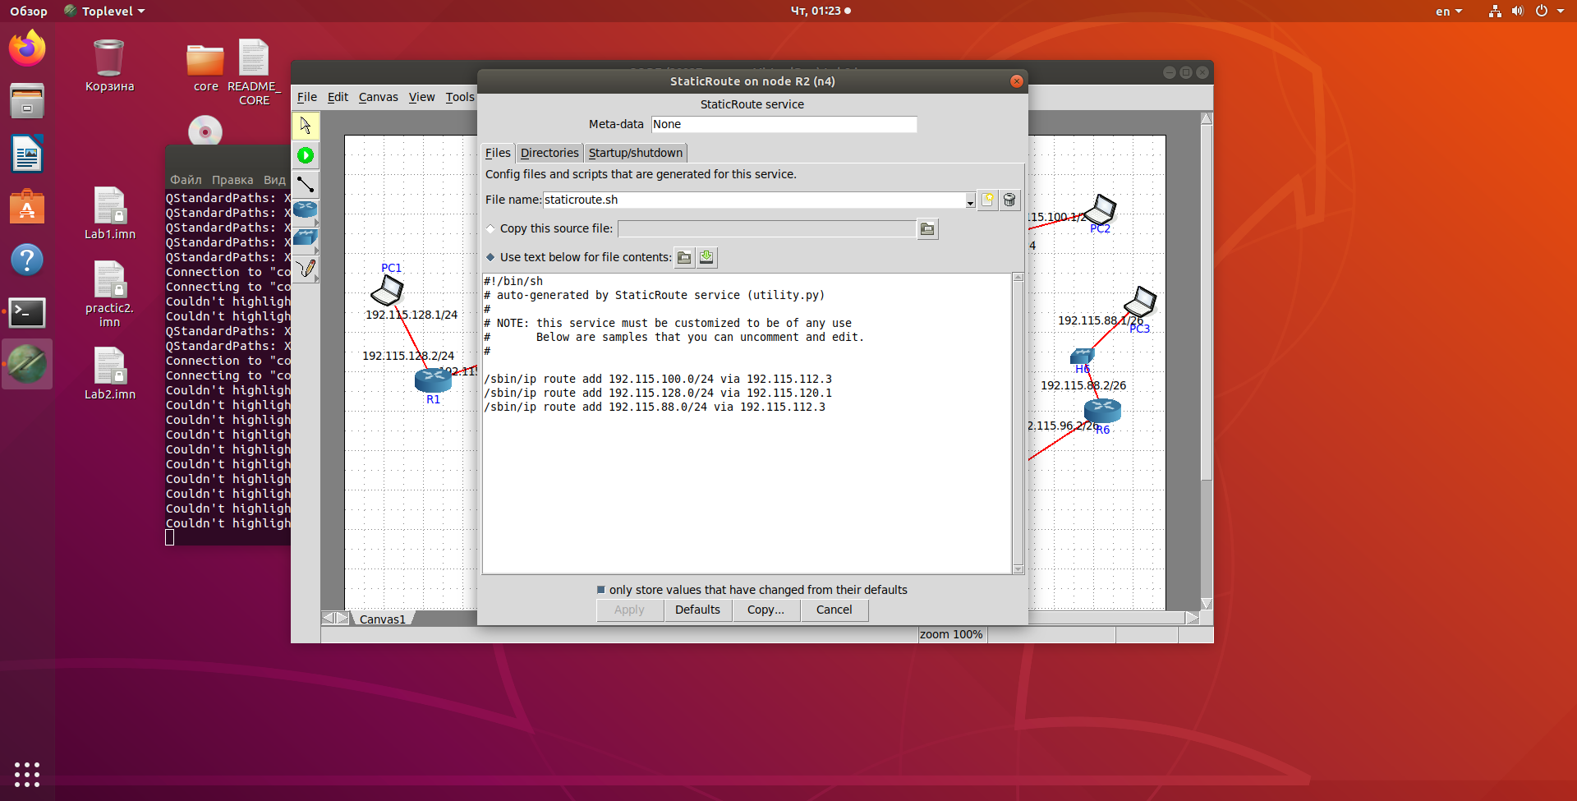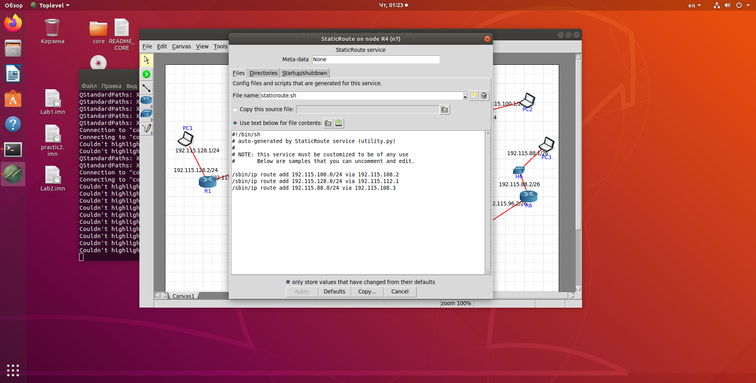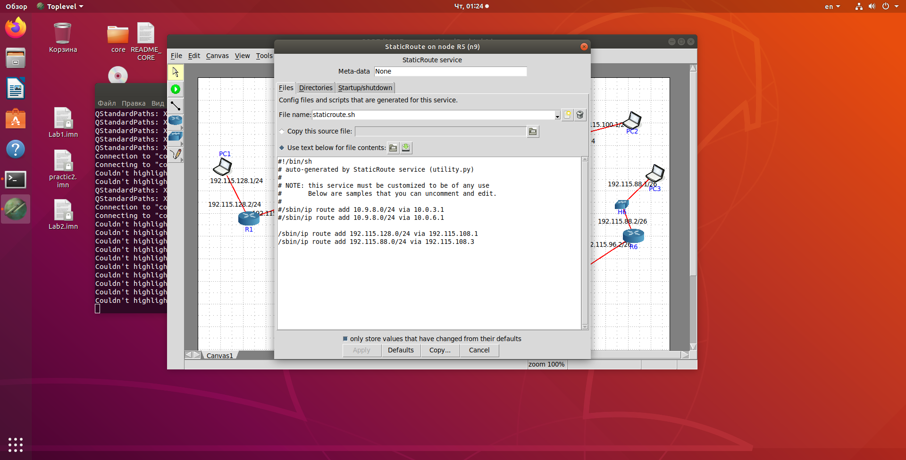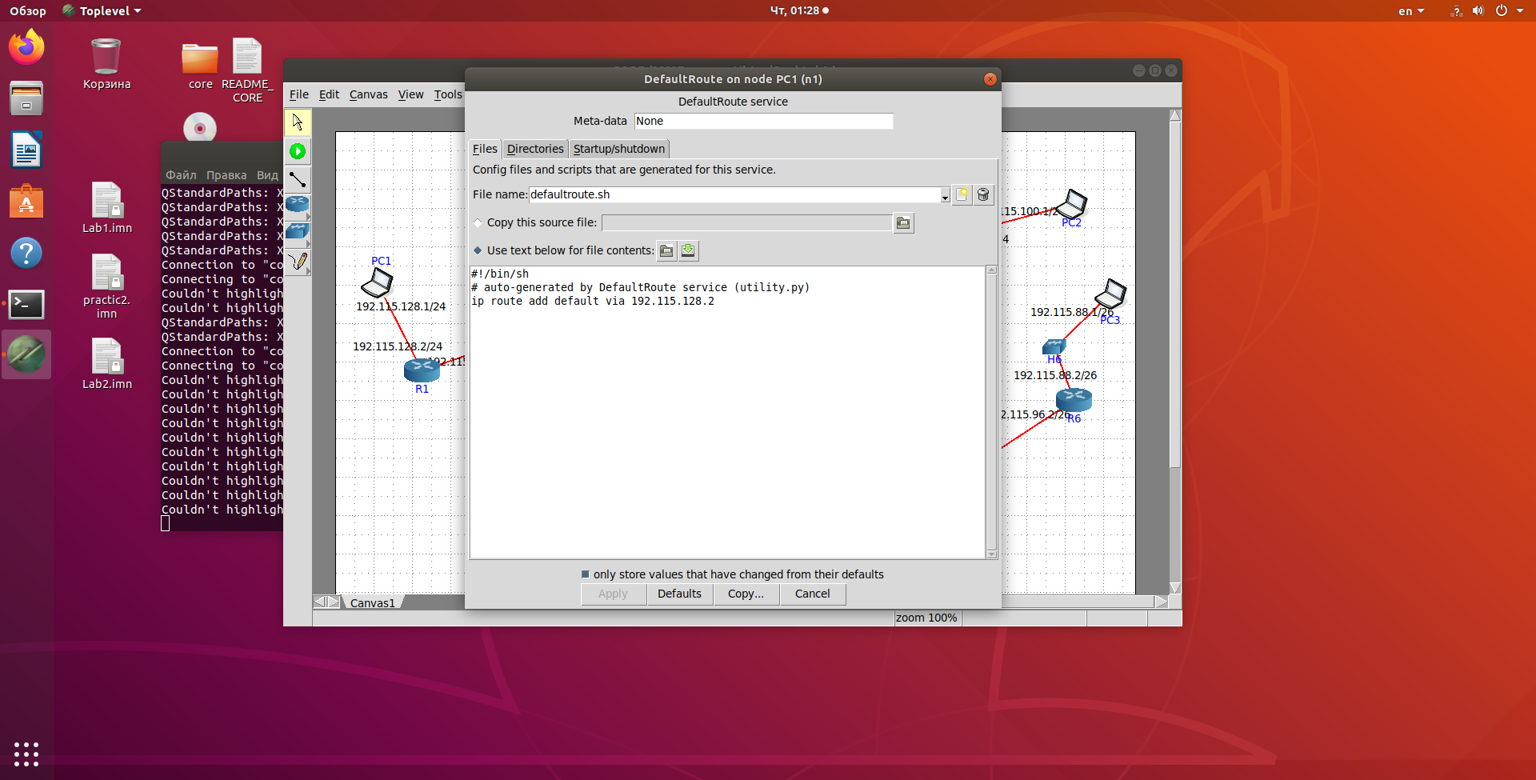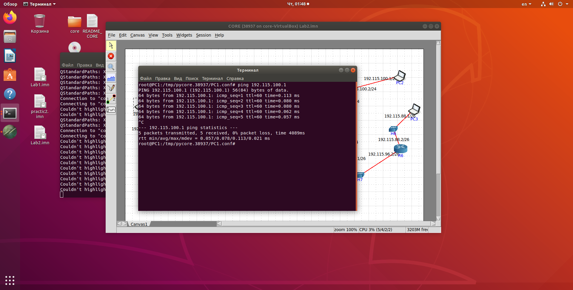

Если закомментировать 1 путь и выполнить ping по нему:

